Análisis de Datos Multivariados 8-Diciembre-2014
Semestre 2015-1
Profra.: M. en E. Leticia E. Gracia-Medrano Valdelamar
Ayudante: José Antonio Aranda Román
Tarea 6- Análisis de Discriminantes

Equipo:
- Avelino Palacios Cynthia Nizeida
- Rosales Córdova Aldebarán
El análisis discriminante es un conjunto de métodos y herramientas utilizados para distinguir entre grupos de poblaciones $π_{j}$conocidos a priori, el objetivo principal es determinar la forma de asignar nuevas observaciones en los grupos. Dichos grupos podrían haber sido formadas por un análisis de conglomerados realizado con datos pasados.
#Leemos la base de datos obtenida desde internet
salmon<-read.table("https://www.cs.tcd.ie/~houldinb/Index/MVA_files/salmon.txt",head=TRUE)

#Se carga la librería MASS
library(MASS)

#Se separan los grupos con distinción de color de acuerdo a su origen(Alaska o Canadá)
plot(salmon[,-1],col=as.factor(salmon[,1]), main="Gráfica de dispersión por procedencia del salmon")

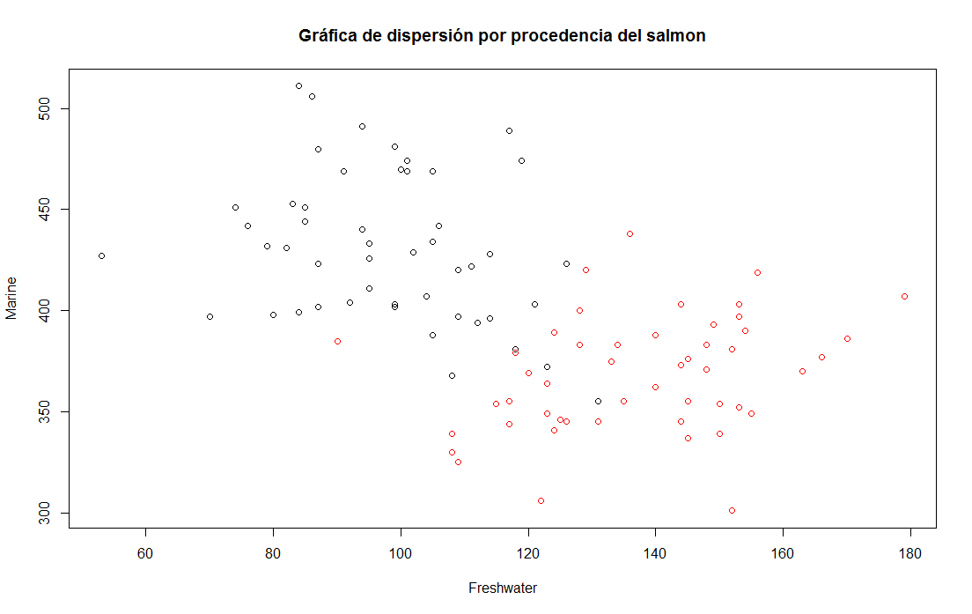
En la gráfica se pueden observar la formación de grupos.
Cabe mencionar que el análisis de discriminantes asume que los datos dentro de cada grupo sigue una distribución normal multivariada y que la distribución de cada grupo comparte la misma matriz de covarianza.
Previamente para utilizar la función LDA (Linear DiscriminantAnalysis), primero se dividen los datos en una primera parte que se usa para entrenar al clasificador, y una segunda parte que se utiliza para probar el clasificador. En este ejercicio se hace unadivisión 80:20.

#Se declara la variable strain,concatenando una columna numérica ascendente para reasignar un número a cada salmón, (con esto se entrena el clasificador).
strain=salmon[c(1:40,51:90),]

#Se declara la variable stest para que los 20 salmones restantes de cada nivel del factor se les reasigne un número (con estos se prueba el clasificador).
stest=salmon[c(41:50,91:100),]

#Con la función de Análisis de Discriminantes lineal (lna) se forman grupos.
lsol=lda(strain[,c(2,3)],grouping=strain[,1])
lsol
Call:
lda(strain[, c(2, 3)], grouping = strain[, 1])

Prior probabilities of groups:
Alaska Canada
0.5 0.5

Group means:
Freshwater Marine
Alaska 100.550 422.275
Canada 138.625 368.650

Coefficients of linear discriminants:
LD1
Freshwater 0.04390178
Marine -0.01806237

#Se obtienen las probabilidades apriori por grupo (Alaska, Canadá), dichas probabilidadesse toma como las proporciones de clase en el entrenamiento de datos.
lsol$prior
Alaska Canada
0.5 0.5

#Se obtienen las medias por grupo
lsol$means
Freshwater Marine
Alaska 100.550 422.275
Canada 138.625 368.650

#Se crea una variable únicamente con los datos de los salmones originarios de Alaska.
alaskasalmon=salmon[c(1:40),c(2,3)]

#Se obtiene la media de las variables agua dulce y agua salada del grupo se salmones originarios de Alaska.
medialaska<-apply(alaskasalmon,2,mean)
medialaska
Freshwater Marine
100.550 422.275

#Se crea una variable únicamente con los datos de los salmones originarios de Canadá.
canadasalmon=salmon[c(51:90),c(2,3)]

#Se obtiene la media de las variables agua dulce y agua saladadel grupo de salmones originarios de Canadá.
mediacanada<-apply(canadasalmon,2,mean)
mediacanada
Freshwater Marine
138.625 368.650

#Se utiliza una única matriz de covarianza que se utiliza para las agrupaciones.
singlecov=(39/78)*(cov(alaskasalmon)+cov(canadasalmon))
singlecov
Freshwater Marine
Freshwater 322.22147 -15.24744
Marine -15.24744 1087.44968

#Se realiza la función para el cálculo de discriminantes.
discriminante<- function(x,m1,m2,matvar){
dato<-x
discriminante<-(dato-.5*(m1+m2))%*%solve(matvar)%*%(m1-m2)
return(discriminante)
}

#Se concatenan las medias de Alaska de las dos variables tipo de agua
puntoalaska<-(c( 100.550, 422.275))

#Se concatenan las medias de Canadá de las dos variables tipo de agua
puntocanada<-(c( 138.625, 368.650))

#Se obtienen los puntos medios por tipo de agua
puntomedio<-(c( 119.5875,395.4625 ))

#Se obtiene la discriminante del grupo de salmones de Alaska con la variable de sumedia
discriminante(puntoalaska,medialaska,mediacanada,singlecov)
[,1]
[1,] 3.485209

#Se obtiene la discriminante del grupo de salmones de Canadá con la variable de su media
discriminante(puntocanada,medialaska,mediacanada,singlecov)
[,1]
[1,] -3.485209

#Se obtiene la discriminante de todos los salmones con la variable de medias por tipo de agua
discriminante(puntomedio,medialaska,mediacanada,singlecov)
[,1]
[1,] 0

#Se obtiene la discriminante de los salmones con una grabación de agua dulce de 120 y de marina de 380.
discriminante(c(120,380),medialaska,mediacanada,singlecov)
[,1]
[1,] -0.7851791

#Se predice la clasificación con el centro del grupo de los salmones con origen en Alaska y se obtienen las probabilidades aposterioris.
predict(lsol,c( 100.550, 422.275))#centro alaska
$class
[1] Alaska
Levels: Alaska Canada

$posterior
Alaska Canada
[1,] 0.970264 0.02973602

$x
LD1
[1,] -1.320077

#Se predice la clasificación con el centro del grupo de los salmones con origen en CanadáAlaska y se obtienen las probabilidades aposterioris.
predict(lsol,c( 138.625, 368.650))# centro canada
$class
[1] Canada
Levels: Alaska Canada

$posterior
Alaska Canada
[1,] 0.02973602 0.970264

$x
LD1
[1,] 1.320077

#Se predice la clasificación para una observación con una grabación de agua dulce de 120 y de marina de 380 y se obtienen las probabilidades aposterioris.
predict(lsol,c(120,380))
$class
[1] Canada
Levels: Alaska Canada

$posterior
Alaska Canada
[1,] 0.3132047 0.6867953

$x
LD1
[1,] 0.2973989

#Se hace la predicción de los datos de prueba
predict(lsol,stest[,c(2,3)])
$class
[1] Alaska AlaskaAlaskaAlaskaAlaskaAlaskaAlaskaAlaskaAlaskaAlaskaCanada
[12] CanadaCanadaCanadaCanadaCanadaCanadaCanadaCanadaCanada
Levels: Alaska Canada

$posterior
Alaska Canada
41 0.999934575 6.542453e-05
42 0.998909821 1.090179e-03
43 0.999641196 3.588039e-04
44 0.997267179 2.732821e-03
45 0.991071121 8.928879e-03
46 0.990434148 9.565852e-03
47 0.973525192 2.647481e-02
48 0.998445913 1.554087e-03
49 0.999459094 5.409062e-04
50 0.999593904 4.060962e-04
91 0.073753358 9.262466e-01
92 0.172305247 8.276948e-01
93 0.068420264 9.315797e-01
94 0.019825308 9.801747e-01
95 0.061697460 9.383025e-01
96 0.001990077 9.980099e-01
97 0.042753089 9.572469e-01
98 0.048058245 9.519418e-01
99 0.002611083 9.973889e-01
100 0.205956271 7.940437e-01

$x
LD1
41 -3.6492357
42 -2.5833037
43 -3.0045114
44 -2.2345978
45 -1.7837951
46 -1.7574513
47 -1.3653479
48 -2.4488379
49 -2.8489705
50 -2.9575969
91 0.9584339
92 0.5944260
93 0.9890377
94 1.4774783
95 1.0309356
96 2.3550095
97 1.1774384
98 1.1310284
99 2.2519041
100 0.5111346

#Se carga la libreriaklarR
library(klaR)

#Se graficala partición de los grupos con el discriminante lineal
partimat(SalmonOrigin~ Marine+Freshwater,data=strain,method="lda")

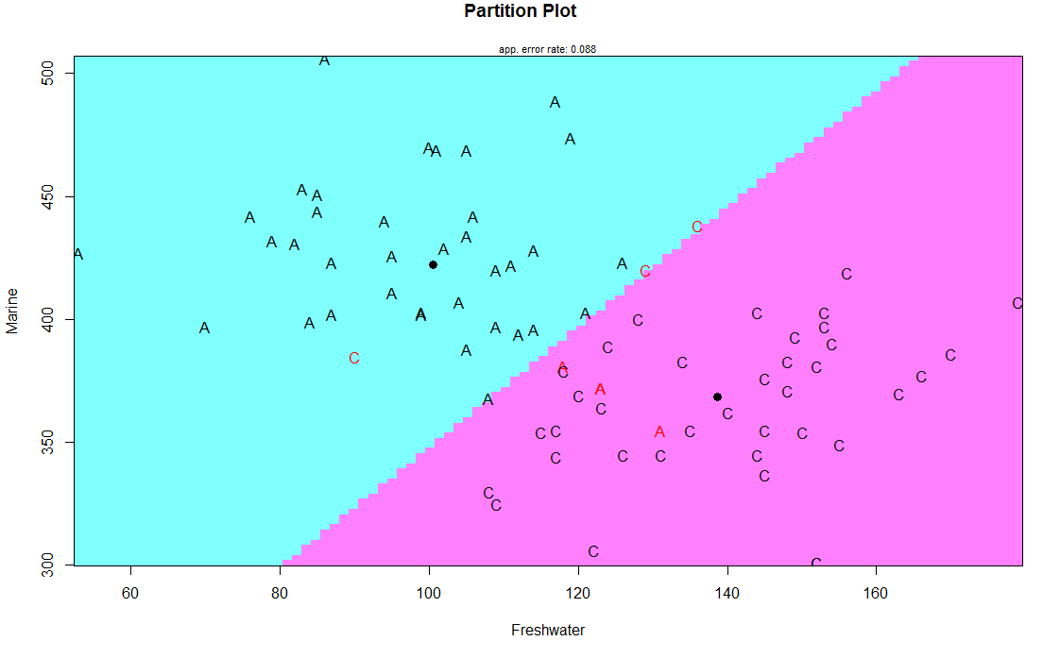

#Se grafica la partición de los grupos con el discriminante cuadrático
partimat(SalmonOrigin~ Marine+Freshwater,data=strain,method="qda")

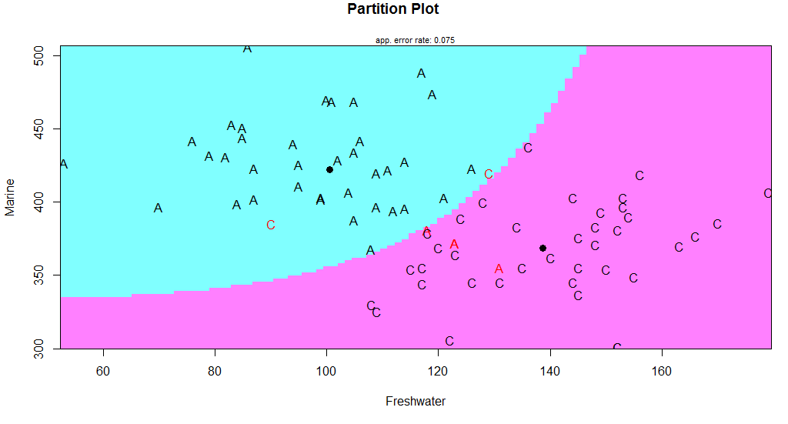

#Se carga la librería ellipse
library(ellipse)

#Se grafican los grupos de origen del salmón
plot(salmon[,c(2,3)],col=as.factor(salmon[,1]),xlim=c(50,190),ylim=c(290,530),main="Gráfica de dispersión por procedencia del salmon")

#Se marca la masa de puntos de cada grupo Alaska
lines(ellipse(cov(salmon[c(1:50),c(2,3)]),centre=apply(salmon[c(1:50),c(2,3)],2,mean),level=0.5))

# Se marca la masa de puntos de cada grupo Canadá
lines(ellipse(cov(salmon[c(51:100),c(2,3)]),centre=apply(salmon[c(51:100),c(2,3)],2,mean),level=0.5),col=2)

